**ТЕМА: Годичное движение Солнца по небу. Эклиптика.**

Цели урока: объяснить принцип определения положения светил на небе по их координатам; дать понятие о видимом годичном движении Солнца по эклиптике.

*Личностные:* проявлять готовность к принятию истории, культуры и традиций различных народов.

*Метапредметные:* формулировать выводы о причинах различной продолжительности дня и ночи в зависимости от широты местности; проводить ана­лиз вида звездного неба с использованием подвиж-ной карты, исходя из времени года.

*Предметные:* воспроизводить определения терминов и понятия «эклиптика», объяснять наблю­даемое движение Солнца в течение года; характери­зовать особенности суточного движения Солнца на полюсах, экваторе и в средних широтах Земли, на­зывать причины изменения продолжительности дня и ночи на различных широтах в течение года.

**Основной материал**

Введение понятий «дни равноденствия» и «дни солнцестояния», анализ астрономического смысла дней равноденствия и солнцестояния. Введение по­нятия «эклиптика». Исследование движения Солн­ца в течение года на фоне созвездий с использовани­ем подвижной карты. Обсуждение продолжительно­сти дня и ночи в зависимости от широты местности в течение года.

**Методические акценты урока. В** начале урока це­лесообразно предложить учащимся задачу на опре­деление высоты светила в верхней кульминации для определенной широты местности.

Народные праздни­ки, дошедшие до наших дней, соответствуют глав­ным датам годового солнечного цикла — равноден­ствия, солнцестояния. Далее возникает вопрос: по­чему Солнце не отмечено на звездных картах? Учащихся подводят к выводу о том, что движение Солнца характеризуется суточным движением и го­дичным движением. Анализируется графическое представление различных суточных параллелей для различных широт наблюдения и различных перио­дов года. Вследствие суточного вращения Земли наблюдается изменение положения светила относи­тельно горизонта в течение суток. Вследствие годич­ного движения Земли вокруг Солнца для наблюдате­ля на Земле наше ближайшее светило перемещается в течение года на фоне звезд. Вводится понятие эклиптики, ее положение относительно других ли­ний и точек на небесной сфере, анализируется по­ложение эклиптики относительно ее проекции на поверхность небесной сферы. Для осознания аст­рономического смысла дней равноденствия и солн­цестояния целесообразно предложить учащимся в группах следующие задания.

1. Используя подвижную карту звездного неба, определите координаты Солнца 23 октября и 21 мар­та. Поясните, почему данные дни названы днями ве­сеннего и осеннего равноденствия.

2. Используя подвижную карту звездного неба, определите координаты Солнца 22 июня и 22 декаб­ря. Поясните, почему данные дни названы днями летнего и зимнего солнцестояния.

3. Поясните, как меняется продолжительность Дня и ночи от 21 марта к 22 июня, от 22 июня к 23 сентября, от 23 сентября к 22 декабря и от 22 де­кабря к 21 марта.

Наглядные пособия: демонстрационная подвижная карта звездного неба; учебный звездный атлас

**Ход урока**:

**I. Опрос учащихся]**

**а) *У доски опрос учеников по следующим вопросам:***

1. Связь между горизонтальной и экваториальной системой координат (у доски готовятся заранее).  
2. Движение светила в течение суток и кульминации.  
***б) Фронтальная беседа по вопросам:***

Что такое экваториальная система координат?

Что такое прямое восхождение?

Что такое склонение?

Что такое полярное расстояние?

Что такое горизонтальная система координат?

Что такое высота светила?

Что такое азимут?

Что такое зенитное расстояние?

Устный разбор задач

1. В какой стороне неба находится светило, имеющее горизонтальные координаты: h=28°, А=180°. Каково его зенитное расстояние?

(север, z=90°-28°=62°)

2. Назовите три созвездия, видимые сегодня в течение суток.

3. В какой стороне неба находится звезда, если ее координаты горизонтальные: h=340, А=900. Каково ее зенитное расстояние?

(запад, z=90°-34°=56°)

4. Назовите три яркие звезды, видимые у нас в течение суток.

5. В какой стороне неба находится звезда, если ее координаты горизонтальные: h=530, А=270о. Каково ее зенитное расстояние?

(восток, z=90°-53°=37°)

6. Сегодня звезда в верхней кульминации в 21ч34м. Когда ее следующее нижняя, верхняя кульминация?

(через 12 и 24 часа, точнее через 11ч58м и 23ч56м)

в) Работа по карточкам (4ученика выполняют мини-тесты)

**II. Изучение новой темы**

План изложения нового материала:

1. Экваториальные координаты (склонение и прямое восхождение) и их аналогия с географическими координатами.

2. Видимое движение Солнца, Луны и планет на фоне звезд. Эклиптика.

**Задача**

Народные праздни­ки, дошедшие до наших дней, соответствуют глав­ным датам годового солнечного цикла — равноден­ствия, солнцестояния.

Далее возникает вопрос: **по­чему Солнце не отмечено на звездных картах?** В ходе ответа на данный вопрос, учащихся подвожу к выводу о том, что движение Солнца характеризуется суточным движением и го­дичным движением. Анализируется графическое представление различных суточных параллелей для различных широт наблюдения и различных перио­дов года. Вследствие суточного вращения Земли наблюдается изменение положения светила относи­тельно горизонта в течение суток. Вследствие годич­ного движения Земли вокруг Солнца для наблюдате­ля на Земле наше ближайшее светило перемещается в течение года на фоне звезд.

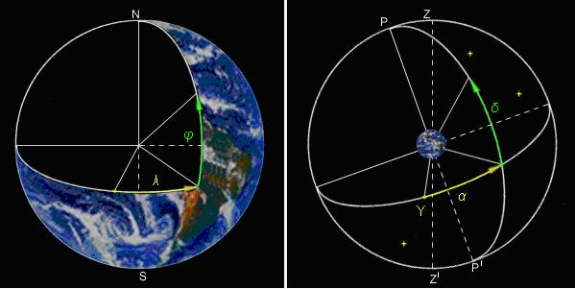

|  |  |  |
| --- | --- | --- |
| Положение точки на Земле однозначно определяется географическими координатами   **(φ, λ)** | **φ**- географическая широта | **00≤φ≤±900** |
| **λ-** географическая долгота | **00≤λ≤3600** |
| Эти координаты ввел еще Эратосфен (276-194, Древняя Греция) в 130 г до НЭ, ссылаясь на небесные координаты, введенные Евдоксом Книдским (408-355г, Древняя Греция). | | |

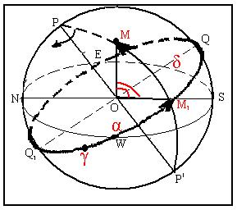

Положение светила на небе (небесной среде) также однозначно определяются - в ***экваториальной системе координат, где за точку отсчета взят небесный экватор***.

|  |
| --- |
| Точки **Е**-востока, **W** -запада – точки пересечения небесного экватора с точками горизонта. (Напоминаются точки N и S). ***Все суточные параллели небесных светил расположены параллельно небесному экватору*** (их плоскость перпендикулярна оси мира). |
| ***Круг склонения***- большой круг небесной сферы проходящей через полюса мира и наблюдаемое светило (точки Р, М, Р'). |
| **Экваториальные координаты:** **δ** (дельта) – ***склонение светила*** – угловое расстояние светила от плоскости небесного экватора (аналогична **φ**). **α** (альфа) – ***прямое восхождение*** - угловое расстояние от точки весеннего равноденствия (**γ**) вдоль небесного экватора в сторону противоположную суточному вращению небесной сферы (по ходу вращения Земли), до круга склонения (аналогична **λ** , измеряемой от гринвичского меридиана). Измеряется в градусах от 0одо 360о, но обычно в часовой мере. |

**Годичное движение Солнца**.

Есть светила [Луна, Солнце, Планеты] экваториальные координаты которых меняются быстро.   Вводится понятие эклиптики.

***Эклиптика - видимый годовой путь центра солнечного диска по   небесной сфере.***

Наклонена к плоскости небесного экватора в настоящее время под углом **23о26'**.

Видимое движение Солнца по эклиптике - отражение действительного движения Земли вокруг Солнца (доказано лишь в 1728г Дж. Брадлеем открытием годичной аберрации).

|  |  |
| --- | --- |
| Космические явления | Небесные явления, возникающие вследствие данных космических явлений |
| Вращение Земли вокруг оси | Физические явления: 1) отклонение падающих тел к востоку; 2) существование сил Кориолиса. Отображения истинного вращения Земли вокруг своей оси: 1) суточное вращение небесной сферы вокруг оси мира с востока на запад; 2) восход и заход светил; 3) кульминация светил; 4) смена дня и ночи; 5) суточная аберрация светил; 6) суточный параллакс светил |
| Вращение Земли вокруг Солнца | Отображения истинного вращения Земли вокруг Солнца: 1) годичное изменение вида звездного неба (кажущееся движение небесных светил с запада на восток); 2) годичное движение Солнца по эклиптике с запада на восток; 3) изменение полуденной высоты Солнца над горизонтом в течение года; а) изменение продолжительности светового времени суток в течение года; б) полярный день и полярная ночь на высоких широтах планеты; 5) смена времен года; 6) годичная аберрация светил; 7) годичный параллакс светил |

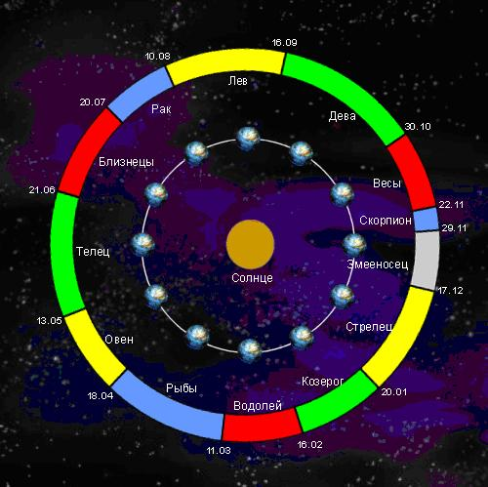

***Созвездия, через которые проходит эклиптика называются*** [***зодиакальными***](http://astro.websib.ru/Met/tem-1/Urok4/zod.htm)***.***

Число зодиакальных созвездий (12) равно числу месяцев в году, и каждый месяц обозначается знаком созвездия, в котором Солнце в этот месяц находится. 13-е созвездие **Змееносца** исключается, хотя через него и проходит Солнце. "Red Shift 5.1" (путь Солнца).

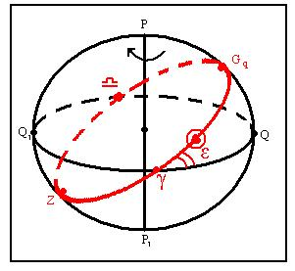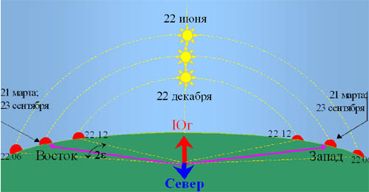

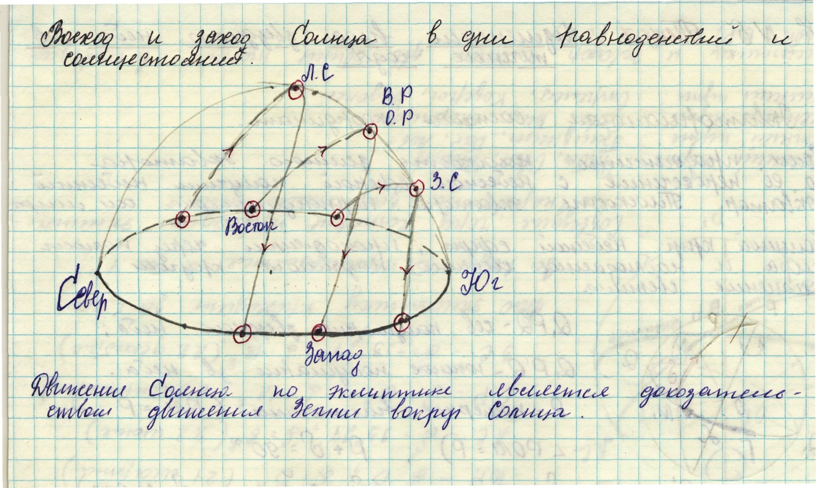

Данную таблицу заполняем совместно с ребятами в ходе решения задач работая с подвижной картой звездного неба.

**Задачи:**

1. Используя подвижную карту звездного неба, определите координаты Солнца 23 октября и 21 мар­та. Поясните, почему данные дни названы днями ве­сеннего и осеннего равноденствия.

2. Используя подвижную карту звездного неба, определите координаты Солнца 22 июня и 22 декаб­ря. Поясните, почему данные дни названы днями летнего и зимнего солнцестояния.

3. Поясните, как меняется продолжительность Дня и ночи от 21 марта к 22 июня, от 22 июня к 23 сентября, от 23 сентября к 22 декабря и от 22 де­кабря к 21 марта.

|  |
| --- |
| oven  - **точка весеннего равноденствия**. ***21 марта*** (день равняется ночи ). Координаты Солнца: **α** **=0ч, δ** **=0о**    Обозначения сохранилось со времен Гиппарха, когда эта точка находилась в созвездии ОВНА → сейчас находится в созвездии РЫБ, В 2602г перейдет в созвездие ВОДОЛЕЯ. |
| blis-**день летнего солнцестояния**. ***22 июня*** (самый длинный день и самая короткая ночь). Координаты Солнца: **α****=6ч,** **=+23о26'**  Обозначение сохранилось со времен Гиппарха, когда эта точка находилась в созвездии Близнецов, затем была в созвездии Рака, а с 1988г перешла в созвездие Тельца. |
| **vesi- день осеннего равноденствия**. ***23 сентября*** (день равен ночи).  Координаты Солнца: **α** **=12ч, δ****=0о**  Обозначение созвездия Весы сохранилось как обозначение символа правосудия при императоре Августе (63г до НЭ - 14г НЭ), сейчас в созвездии Девы, а в 2442г перейдет в созвездие Льва. |
| **koser- день зимнего солнцестояния. *22 декабря*** (самый короткий день и самая длинная ночь).  Координаты Солнца: **α****=18ч, δ****=-23о26'**  В период Гиппарха точка находилась в созвездии Козерога, сейчас в созвездии Стрельца, а в 2272г перейдет в созвездие Змееносца. |

Хотя положение звезд на небе однозначно определяется парой экваториальных координат, но вид звездного неба в месте наблюдения в один и тот же час не остается неизменным.    Наблюдая в полночь кульминацию светил (Солнце в это время находится в нижней кульминации с прямым восхождением на отличающимся от кульминации светила) можно заметить, что в разные даты в полночь вблизи небесного меридиана проходят, сменяя друг друга, разные созвездия. [Эти наблюдения в свое время привели к выводу об изменении прямого восхождения Солнца.]   Выберем любую звезду и зафиксируем ее положение на небе. На том же самом месте звезда появится через сутки, точнее через 23часа 56минут. Сутки, измеренные относительно далеких звезд, называются ***звездными*** (если быть совсем точными, звездные сутки – промежуток времени между двумя последовательными верхними кульминациями точки весеннего равноденствия). Куда же деваются еще 4 минуты? Дело в том, что вследствие движения Земли вокруг Солнца оно смещается для земного наблюдателя на фоне звезд на 1° за сутки. Чтобы «догнать» его, Земле и нужны эти 4 минуты. (рисунок слева)   Каждую последующую ночь звезды немного сдвигаются к западу, восходя на 4 минуты раньше. За год сдвинется на 24ч, то есть вид звездного неба повториться. Вся небесная сфера за год сделает один оборот - результат отражения обращения Земли вокруг Солнца.

    Итак, Земля делает один оборот вокруг своей оси за 23 часа 56 минут. 24 часа – средние солнечные сутки – время оборота Земли относительно центра Солнца.

**III. Закрепление материала**

1. Работа по ПКЗН (по ходу изложения нового материала)

  а) нахождение небесного экватора, эклиптики, экваториальных координат, точек равноденствия и солнцестояния.  
    б)определение координат например звезд: Капелла (α Возничего), Денеб (α Лебедя)  (Капелла - α=5ч17м, δ=46о; Денеб - α=20ч41м, δ=45о17')

в) нахождение звезд по координатам: (α=14,2ч, δ=20о) - Арктур

  г) найти, где находится Солнце сегодня, в каких созвездиях осенью. (сейчас четвертая неделя сентября - в Деве, начало сентября - во Льве, в ноябре пройдет Весы и Скорпион)

2. Дополнительно:

а) Звезда кульминирует в 14ч15м. Когда ее следующая нижняя, верхняя кульминация? (через 11ч58м и 23ч56м, то есть в 2ч13м и 14ч11м).

  б) ИСЗ пролетел по небу из начальной точки с координатами (α=18ч15м, δ=36о) в точку с координатами (α=22ч45м, δ=36о). Через какие созвездия пролетел ИСЗ.

**IV. Итог урока**

**1. Вопросы:**

  а) Какова необходимость введения экваториальных координат?

б) Чем замечательны дни равноденствия, солнцестояния?

в) Под каким углом плоскость экватора Земли наклонена к плоскости эклиптики?

г) Можно ли рассматривать годовое движение Солнца по эклиптике как доказательство обращения Земли вокруг Солнца?

**2. Решение задачи**

Задача. С помощью подвижной карты звёздного неба определите экваториальные координаты Солнца на 18 октября. Найдите время его восхода и захода на эту дату.

**Решение**

**Координаты Солнца**

$$δ≈-11°; δ≈-11°;$$

**Восход Солнца:**

$$7 ч 03 мин.$$

**Заход Солнца:**

$$16 ч 55 мин.$$

**2. Оценки**

Задание на дом: §6. Упр. 5(1,2,4). Задание6,7.

**Темы проектов**

**1.** Понятие «сумерки» в астрономии.

2. Четыре «пояса» света и тьмы на Земле.

3. Астрономические и календарные времена года.

4. «Белые ночи» — астрономическая эстетика в литературе.

5. Рефракция света в земной атмосфере.

**1 вариант**

1. Определите географическую широту места наблюдения, если Сириус в верхней кульминации находится на высоте h = 64° 13′ к югу от зенита. Значение градусов и минут отделите запятой, например, 38,47 - это 38о 47'.

*Запишите число:* _______________

**2.** Опишите условия видимости звёзд на 55° северной широты.

*Укажите соответствие для всех 3 вариантов ответа:*

1) Незаходящая звезда

2) Невосходящая звезда

3) Восходящая и заходящая звезда

__ δ = −16° 43′

__ δ = +8° 53′

__ δ = −60° 51′

3. Укажите условия видимости звёзд.

*Укажите истинность или ложность вариантов ответа:*

__ Если |δ| ≥ 90° − φ, то звезда в Северном полушарии является невосходящей.

__ Если |δ| < 90° − φ, то звезда является восходящей и заходящей.

__ Если |δ| > 90° − φ, то звезда является восходящей и заходящей.

__ Если |δ| ≤ 90° − φ, то звезда в Северном полушарии является незаходящей.

__ Если |δ| ≤ 90° − φ, то звезда в Северном полушарии является невосходящей

4. Измерив склонение светила и его высоту в моменты кульминации, легко определить ..., на которой находится наблюдатель. (Вставьте пропущенные слова).

*Составьте слово из букв:*

РОЕО ЧГЕИГФКЮСРШИАУТУ _____________________________

5. Сопоставьте.

*Укажите соответствие для всех 4 вариантов ответа:*

1) Восход

2) Заход

3) Северном полюсе

4) Южном полюсе

5) Экватор

__ Все звёзды, склонение которых положительно,

а их высота в течение суток не будет изменяться видны на

__ Находясь на ..., наблюдатель сможет увидеть все звёзды, которые в течение суток восходят и заходят.

__ Явление пересечения светилом восточной части истинного горизонта.

__ Явление пересечения светилом западной части истинного горизонта.

**2 вариант**

1. Определите географическую широту места наблюдения, если Альтаир проходит через зенит.

Значение градусов и минут отделите запятой, например, 38,47 - это 38о 47'.

*Запишите число:* _______________

2. Суточные пути светил на небесной сфере - это

*Укажите истинность или ложность вариантов ответа:*

__ окружности, плоскости которых параллельны небесному экватору.

__ эллипсы, плоскости которых перпендикулярны небесному экватору.

__ эллипсы, плоскости которых параллельны небесному экватору.

__ окружности, плоскости которых перпендикулярны небесному экватору.

3. Какова связь между высотой полюса мира и географической широтой места наблюдения?

*Выберите один из 5 вариантов ответа:*

1) Высота полюса мира на 180о больше географической широты.

2) Высота полюса мира на 90о больше географической широты.

3) Высота полюса мира на 180о меньше географической широты.

4) Они равны между собой.

5) Высота полюса мира на 90о меньше географической широты.

4. Момент времени, когда светило при суточном движении находится в наивысшей точке над горизонтом, ближайшей к зениту.

*Выберите один из 4 вариантов ответа:*

1) верхняя кульминация

2) кульминация

3) наибольшее склонение

4) нижняя кульминация

5. Как называется место на земном шаре, где ось мира совпадает с отвесной линией, а небесный экватор - с горизонтом.

*Запишите ответ:*

________________

**Ответы:**

1 вариант

1) (5 б.): Верный ответ: 9,4.;

2) (5 б.) Верные ответы: 3; 3; 2;

3) (4 б.) Верные ответы: Да; Да; Нет; Да; Нет;

4) (3 б.) Верные ответы: "ГЕОГРАФИЧЕСКУЮ ШИРОТУ".

5) (5 б.) Верные ответы: 3; 5; 1; 2;

2вариант

1) (5 б.): Верный ответ: 8,52.;

2) (4 б.) Верные ответы: Да; Нет; Нет; Нет;

3) (3 б.) Верные ответы: 4;

4) (3 б.) Верные ответы: 1;

5) (4 б.) Верный ответ: "полюс".

**К-1**

1. В какой стороне неба находится светило, имеющее горизонтальные координаты: h=28°, А=180°. Каково его зенитное расстояние?

(север, z=90°-28°=62°)

2. Назовите три созвездия, видимые сегодня в течение суток.

**К-2**

1. В какой стороне неба находится звезда, если ее координаты горизонтальные: h=340, А=900. Каково ее зенитное расстояние?

(запад, z=90°-34°=56°)

2. Назовите три яркие звезды, видимые у нас в течение суток.

**К-3**

1. В какой стороне неба находится звезда, если ее координаты горизонтальные: h=530, А=270о. Каково ее зенитное расстояние?

(восток, z=90°-53°=37°)

2. Сегодня звезда в верхней кульминации в 21ч34м. Когда ее следующее нижняя, верхняя кульминация?

(через 12 и 24 часа, точнее через 11ч58м и 23ч56м)

**ЛИТЕРАТУРА**

**Учебники и учебные пособия**

**1.** Воронцов-Вельяминов Б. А. , Е.К. Страут. Астрономия. Базовый уровень. 11 класс. М.: Дрофа, 2018.

2. Кунаш М.А. Астрономия. 11 класс. Методическое пособие к учебнику Б.А.Воронцова- Вельяминова, Е.К.Страута «Астрономия. Базовый уровень. 11 класс» М.: Дрофа, 2018.

3. Воронцов-Вельяминов Б. А. Сборник задач по астрономии. — М.: Просвещение, 1980.

4. Астрономия/Дагаев М. М., Демин В. Г., Климишин И. А., Чаругин В. М. — М.: Просвещение, 1983.

5. Дагаев М. М. Книга для чтения по астрономии. — М.: Просвещение, 1980.